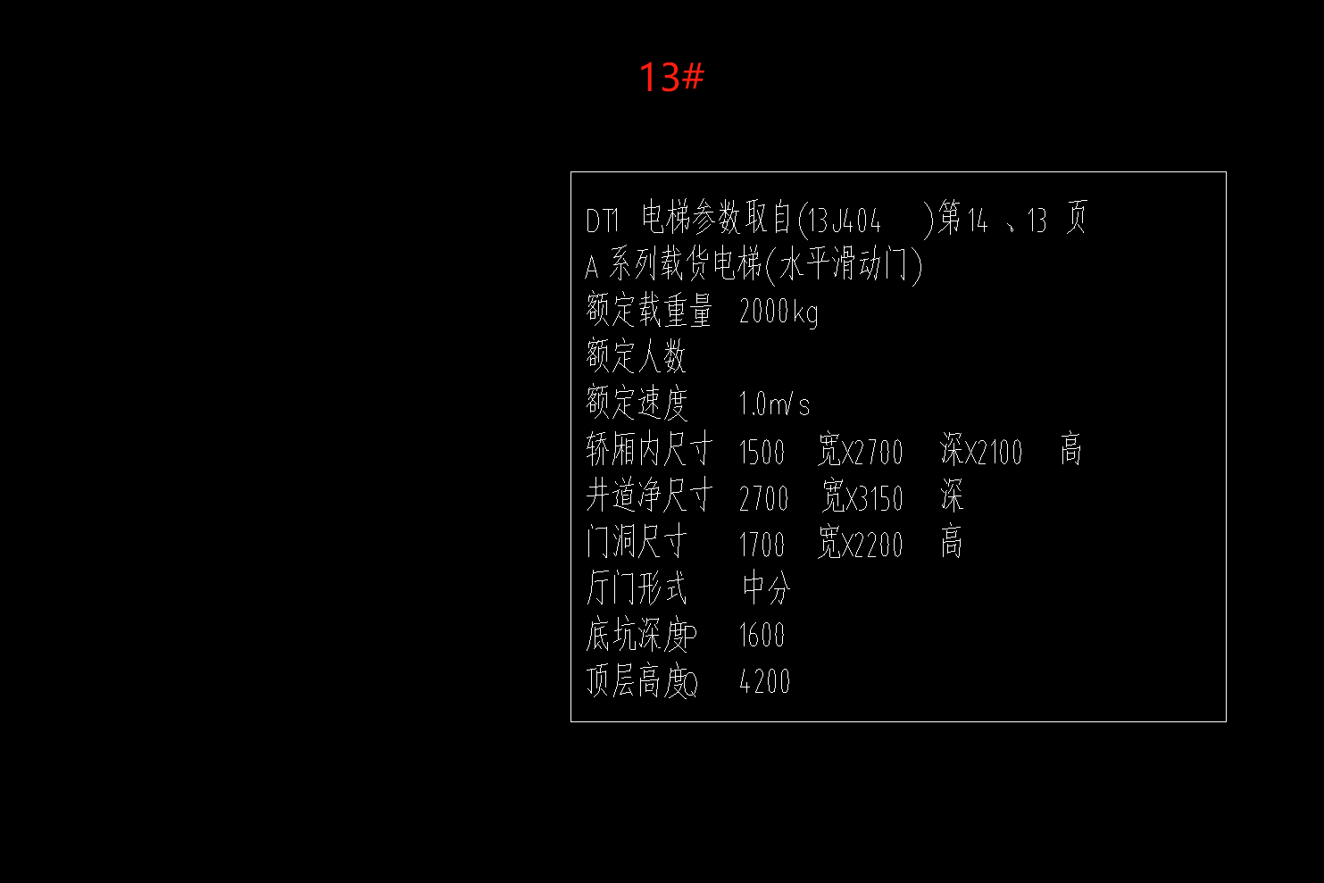

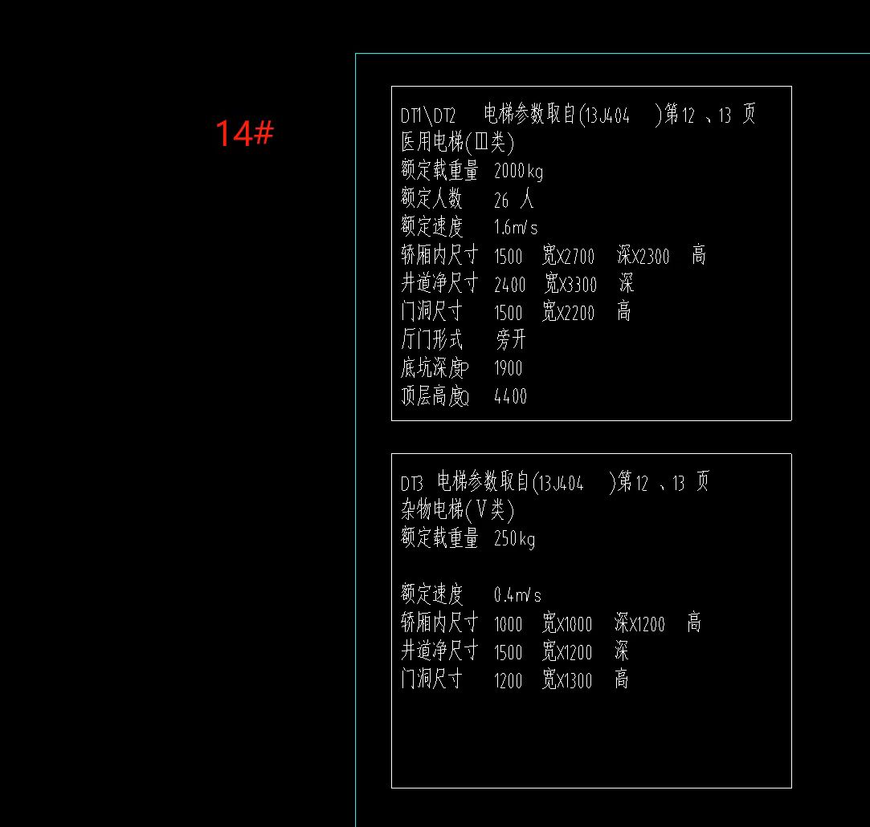

1. 加一个传菜梯，传菜梯宽1500、深1200，三层站
2. 需购置13号楼一部，14号楼两部

附：详细数据需商家到红安校区现场查看重新记录，联系人：章老师180-6211-0180